МБОУ «Юбилейная основная школа № 43»
Открытый урок
учителя русского языка и литературы
Фединой Валентины Ивановны.

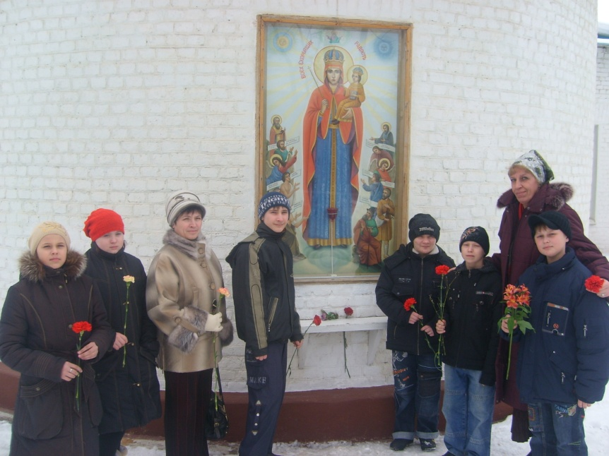

2020 г.

Тема урока: «Жанр притчи в Евангелии. Притча «О безумии богатого».

Цели урока: 1. Определить художественное своеобразие и вывести определение
жанра притчи;
2. Обучение лингвостилистическому анализу текста;
3. Развитие навыка мышления.
4. Развитие речи учащихся.
5. Формирование мировоззренческих понятий: духовные ценности,
их место в жизни человека.
Методы: Проблемно – поисковые ситуации, диалог.
Оборудование: Иллюстрации к притчам, схемы, карточки.

Ход урока.

1.Постановка целей, создание проблемной ситуации.
Слово учителя: Иисус Христос вышел в путь, чтобы проповедовать. Он говорит Своим ученикам: «Пойдём в ближние селения и города, чтобы Мне там проповедовать, ибо Я для того пришёл».
Обращаем внимание на лексическое значение слова «проповедовать».
Проповедовать: 1.Произносить проповедь; 2. Распространять какое–либо учение, идею, взгляды.
Вопросы к учащимся:
- Что проповедовал Иисус? (любовь к ближнему, говорил о смысле человеческой жизни, Он хотел, чтобы люди стали мудрее и счастливее).
- Какую форму избрал для этого Иисус Христос? (Он рассказывал простые житейские истории, притчи).
Он первоклассный рассказчик, художник слова. Вместе с тем он очень мудр, знает не только все тайны человеческой жизни и психологии, но и тайны Мироздания, ибо Он пришёл из Вселенной. Это не просто человек –это Богочеловек, это Сын Божий. И вдруг из Его уст звучат, казалось бы, рядовые житейские истории, ставшие притчами.
Проблемные вопросы: Почему же Христос избирает жанр притчи для Своих проповедей? Так ли проста притча, как кажется? В чём заключается тайна притчи и её искусность?
Разобраться в этом и будет целью нашего урока.
Для разбора возьмём притчу «О безумии богатого».
2.Выразительное чтение притчи.
3.Беседа по содержанию.
1. По какому поводу Иисус Христос рассказывает притчу «О безумии богатого»?
(по тексту Евангелия : «Некто из народа просит рассудить Его с братом, чтобы тот разделил с ним наследство»).
2.Как поступает Иисус Христос?
(Он отказывается судить, потому что Он пришёл не для того, чтобы судить людей. Он просто даёт совет.)
- Какой совет даёт Иисус Христос?
(«Берегитесь любостяжания, ибо жизнь человека не зависит от его имения»)
В словаре смотрим значение слова «любостяжание» - неуёмная жажда наживы.
Обратите внимание на речь Христа. Он говорит очень коротко и ёмко, Он чеканит мысли. Каждое Его выражение – это афоризм.
Как вы понимаете этот ответ?
(Не стремитесь к богатству, потому что счастье человека не зависит от размера богатства, а любостяжание губит душу.)
Таким образом, Иисус Христос говорит брату, чтобы тот успокоился, не огорчался, что не получил свою долю наследства, так как счастье совсем не в этом заключается.
- Почему Иисус Христос не ограничивается этим ответом, а рассказывает притчу?
(Христос знает, что смыслу жизни научить нельзя, если вы этого сами не захотите. Значит Иисус рассказывает эту притчу не для того, чтобы учить.
Проблемный вопрос: Для чего же существует притча, какова цель притчи? Давайте попробуем найти ответ на этот вопрос.
- В чём суть ситуации, обрисованной в притче?
У одного богатого, заметьте, уже богатого человека, был хороший урожай. Он потерял покой: ведь ему предстоит много дел и суеты, чтобы сохранить этот урожай, но зато он станет богаче. «Душа, вот твоё богатство, пей, веселись и будь спокойна многие годы».
2. Почему Иисус называет этого богача безумным?
Слушаем рассуждения детей.
Вывод: Радость жизни заключается не в том, чтобы есть и пить сытно, богатства всегда мало. Иисус Христос говорит, что человеку нужен не только хлеб насущный.
3.Что Иисус Христос ответил дьяволу, который искушал Его в пустыне хлебами во время 40-дневного поста?
«Не хлебом единым жив человек». Обратим внимание, что эти слова стали афоризмом. Разве окружающим нас людям нужны наши богатые одежды? Им нужно наше сердце, милосердная душа. А это уже богатство духовное.
СТОП!
Притча окончилась, а что мы с вами продолжаем делать? Мы размышляем, мы пытаемся понять самое главное. Притча кончилась, а мы продолжаем над ней трудиться. Притча побудила нас к духовному труду, она пробудила наше сознание.
4. Вот теперь мы можем ответить на вопрос, с какой целью Иисус Христос говорит притчами?
Цель притчи: не учить, а пробудить человека к размышлению над жизнью, побудить человека к сознательному отношению к жизни, к духовному труду.
Вот почему Иисус не ограничивается советом пришедшему к Нему человеку. Он знает, что человека нельзя научить смыслу жизни, но его можно побудить задуматься о смысле жизни.
- Какой художественный приём позволяет притче быть столь глубокой?
(Аллегория, иносказание, которое содержит второй глубинный пласт).
- Как вы думаете, все ли одинаково поймут притчу, все ли поймут её глубину?
(Нет, некоторые скажут, что эта притча относится только к богатым.)
- Как вы понимаете слова Иисуса: «Душа больше тела, а тело одежды»? Только ли к богатым они относятся?
( Это касается каждого человека. Главное в человеке – его душа. Каждый стоит перед выбором, чему посвятить своё сердце, ибо «где сокровище ваше, там и сердце ваше. Это тоже афоризм.)
Вывод: Здесь мы подошли ещё к одному моменту, который позволит нам понять, почему Иисус говорит притчами. Многие слушают притчу, но каждый возьмёт из неё столько, сколько позволит его сознание. Каждому притча даёт по его сознанию.
Вот как толковал эту притчу Л.Н. Толстой, человек глобального сознания: «Поищите между людьми и найдите, от бедняка до богача, человека, которому хватало бы то, что он зарабатывает. И как только он приобретёт то, что требуется, ему потребуется ещё другое, и так без конца. Всем нужно ещё и ещё отягчать трудом и так уже отягчённую жизнь и душу. Нынче приобрёл поддёвку и калоши, завтра часы с цепочкой, послезавтра – квартиру с диваном и лампой, после- ковры в гостиную и бархатные одежды, после – дом, рысаков, картины в золотых рамах, после заболел от непосильного труда и умер».
Вот так сказано о неразумном отношении к себе, только здесь в прямой форме, а в
Евангелии - в иносказательной.
Вывод: Итак, притча побуждает человека к размышлению и духовной работе, каждому даёт по его сознанию. Но и это ещё не всё.
- Можете ли вы сказать, что, прочитав притчу, поразмышляв над ней, вы все будете жить праведно, что теперь постигли истинный смысл жизни? (размышления детей).
Вывод учителя: Нет, мало прочитать притчу и даже поразмышлять над ней. Притчу надо пережить, её надо выстрадать. Притча – это семя, которое посеял Иисус в вашей душе. И если почва была благодатная – семя даст всходы. Единственное, что нужно – это духовно расти, восходить, сознательно относится к жизни. Вспомним притчу «О сеятеле». И тогда наступит момент озарения, вспышка, словно щелчок раздастся внутри: истина во всей полноте раскроется перед вами. И это будет означать ваше второе рождение – рождение свыше.
Вот как описывает такой момент А.И. Солженицын в романе «Архипелаг ГУЛАГ»: «Ты всё слушаешь – и мурашки отрешения бегут по твоей спине и голове: тебе так ясно проступает мера вещей во Вселенной! А этим грешникам никак не дано её увидеть.
Как же внушить им? Братья! Люди! Зачем дана вам жизнь?! При чём тут свекровь? Какое ж электричество в коридоре?
Самое главное в жизни, все загадки её – хотите я высыплю вам сейчас? Не гонитесь за призрачным – за имуществом, за званием: это наживается нервами десятилетий, а теряется за одну ночь. Живите с ровным превосходством над жизнью, и не томитесь по счастью. Довольно с вас, если вы не замерзаете, и если жажда и голод не рвут вам когтями внутренности. Если у вас не перешиблен хребет, ходят обе ноги, сгибаются обе руки, видят оба глаза и слышат оба уха – кому вам ещё завидовать? Зачем?
Протрите глаза, омойте сердца – и выше всего оцените тех, кто любит вас и кто к вам расположен. Не обижайте их, не браните, ни с кем из них не расставайтесь в ссоре: ведь вы же не знаете, может быть, это ваш последний поступок, и таким вы останетесь в их памяти!..»
После такого момента человек не может оставаться прежним, он постиг истину. С этого момента притча слилась с вами, стала вашим дыханием, вашим сердцем, вашей кровью, внутренним ритмом. Вы выстрадали истину, вы постигли смысл жизни. Смыслу жизни нельзя научить, притче нельзя научить, истине нельзя научить – всё это надо выстрадать.
Вывод: в притче истина скрыта, её надо добыть, духовно потрудившись.
- Может ли человек после такого момента озарения сказать: «Всё, я постиг истину доконца, а значит исчерпал весь смысл притчи?»
Иисус Христос говорит о Царствии Божием, о небесах, о вечной жизни. И мы чувствуем, что за этим стоит глубокая тайна, которую ты ещё не постиг, что действие переносится за пределы Земли, во Вселенную. И здесь начинаешь понимать, что смысл
притчи беспределен, истина беспредельна. Каждый проникает настолько вглубь её, насколько позволяет его сознание.
А теперь подведём итоги. Почему Иисус Христос говорит с народом притчами?
Что такое притча? В чём её тайна и искусность?
Записано на доске:
1. Назначение притчи – побуждать к размышлению и духовной работе.
2. Притча даёт каждому по его сознанию.
3. Притчу надо выстрадать и пережить.
4. Смысл притчи беспределен, как и Вселенная.

Искусность притчи состоит в краткости и ёмкости каждого слова. Основной приём притчи – аллегория, которая помогает существовать двум планам: внешнему, всем видному и понятному, и внутреннему, скрытому от глаз и слуха, тайному, который редко кому удаётся раскрыть.
Многие фразы из притчи стали афоризмами.
Таким образом, можно сказать, что притча – это маленький, но очень ёмкий нравоучительный рассказ, основанный на аллегории, без прямого наставления.

